Отчет
о проделанной работе клуба с. Лазо филиала МБУ ДК «Восток»
С 24.01. по 29.01.2017 г.
25.01.2017 г. проведена развлекательная программа для молодежи «Татьянин день». Мероприятие началось со стихотворения С. Есенина «Татьянин день». Была рассказана история возникновения праздника. Проведена конкурсная программа, посвященная имени «Татьяна», состоящая из конкурсов: «И так… она звалась Татьяной», «Музыкальный», «Песни, которые знают все», «Автограф», «Интервью», «Буквы на дискотеке». Присутствовало 27 человек.
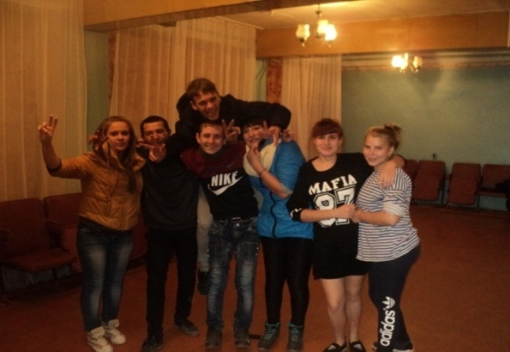
28.01 .2017 г. для молодежи была проведена викторина «А ты знаешь ли ты свои права?». В викторине участвовали две команды «Кодекс» и «Правовые ребята».Ребята быстро и четко отвечали на заданные вопросы, в конце викторины победила дружба. Присутствовало 26 человек
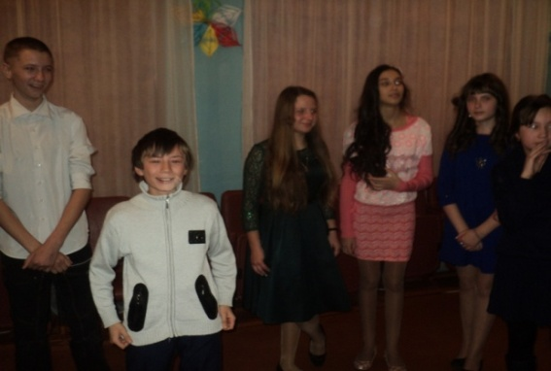
29.01.2017 г. для детей проведена познавательная программа «Мы за безопасность дорожного движения». Ребята встретились со светофором, узнали какие цвета светофора, что обозначают и на какой цвет можно переходить улицу. Поучаствовали в игровой программе по правилам дорожного движения, дружно отвечали на вопросы викторины о дорожных знаках. Из этой программы ребята узнали много нового, полезного и интересного.
